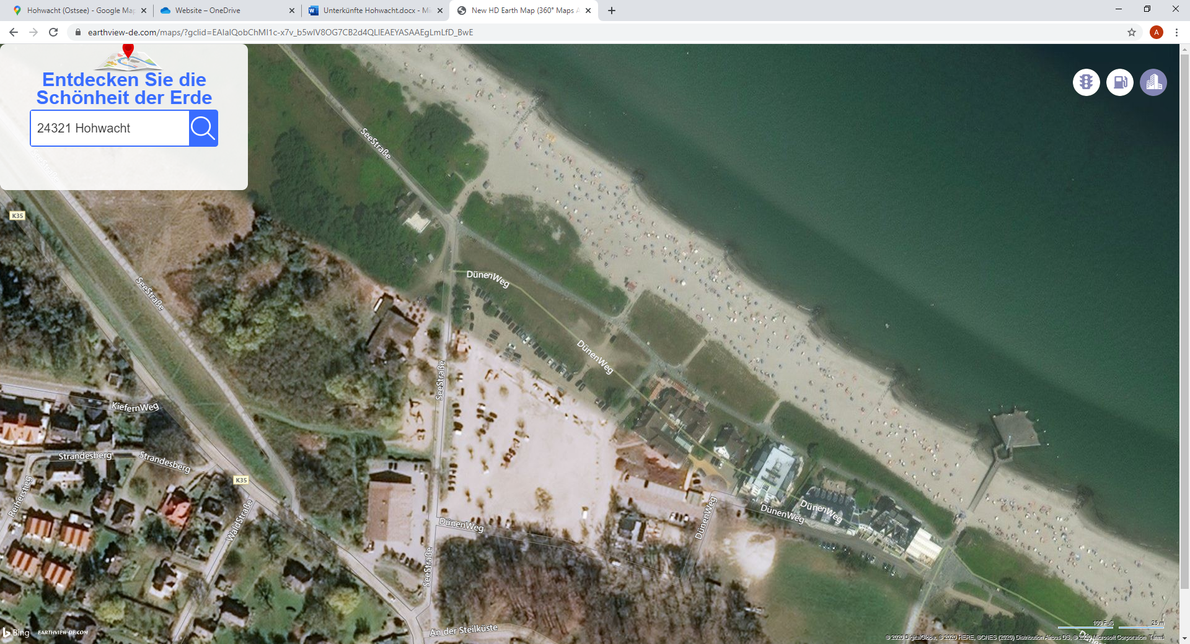

Parkplatz

Restaurant „Seaside“

Seebrücke „Flunder“